**ПАМЯТКА НАСЕЛЕНИЮ ПО БОРЬБЕ С ТЕРРОРИЗМОМ**

**Люди, будьте бдительны!**

На улице, в транспорте, в общественных местах, во дворах и подъездах мы должны быть внимательными и осмотрительными. Это не подозрительность. Нет. Это наш нормальный, хозяйский подход ко всему, что нас окружает. Не безразличие, а внутреннее соучастие в предотвращении чрезвычайных ситуаций.

**ПОМНИТЕ!** Только ваши правильные и грамотные действия помогут сохранить жизнь Вашу и других людей.

**НЕ ПАНИКУЙТЕ!** Самое страшное во время беды – паника, беспорядочные действия. Постарайтесь не поддаваться этому. Успокойтесь. Соберитесь с мыслями. Действуйте.

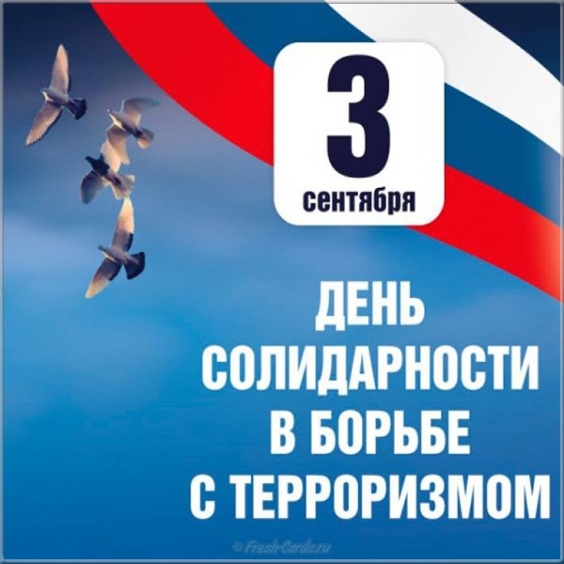**Как противодействовать терроризму** Люди, будьте бдительны! Будьте внимательны к тому, что происходит вокруг вас. Бдительность должна быть постоянной и активной.

* ***Возможные места установки взрывных устройств:***- подземные переходы (тонелли) - учебные заведения;   
  - вокзалы - больницы, поликлиники;   
  - рынки - детские учреждения;   
  - стадионы - подвалы и лестничные клетки жилых зданий;   
  - дискотеки - контейнеры для мусора, урны;   
  - магазины - опоры мостов;   
  - транспортные средства - объекты жизнеобеспечения.
* ***Признаки наличия взрывных устройств:***- бесхозные сумки, свертки, портфели, чемоданы, ящики, мешки, коробки;   
  - припаркованные вблизи зданий автомашины неизвестные жильцам;   
  - наличие на бесхозных предметах проводов, изоленты, батарейки;   
  - шум из обнаруженного предмета (щелчки, тиканье часов);   
  - растяжки из проволоки, веревки, шпагата;   
  - необычное размещение бесхозного предмета;   
  - специфический, не свойственный окружающей местности, запах.
* ***При обнаружении взрывчатого устройства необходимо:***- немедленно сообщить об обнаруженном подозрительном предмете в дежурные службы органов внутренних дел, ФСБ, ГО и ЧС;   
  - не подходить к подозрительному предмету, не трогать его руками и не подпускать к нему других;   
  - исключить использование средств радиосвязи, мобильных телефонов, других радиосредств, способных вызвать срабатывание радиовзрывателя;   
  - дождаться прибытия представителей правоохранительных органов;   
  - указать место нахождения подозрительного предмета.

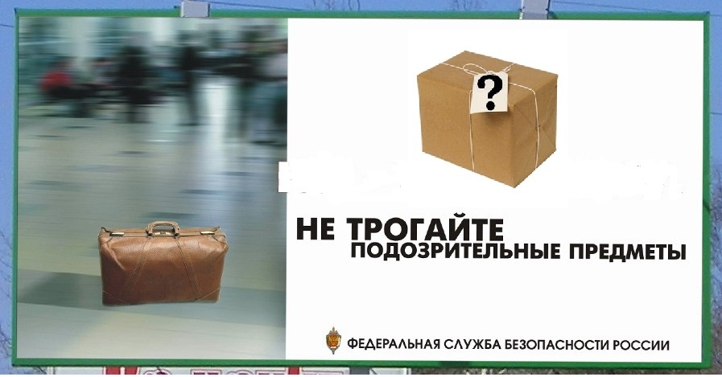**ВНИМАНИЕ!!! Обезвреживание взрывоопасного предмета производится только специалистами МВД, ФСБ, МЧС.**

**Что делать при угрозе террористических актов**

* Задернуть шторы на окнах (это убережет Вас от разлетающихся осколков стекол).
* Подготовьтесь к экстренной эвакуации (уложите в сумку документы, ценности, деньги, не портящиеся продукты питания). Желательно иметь свисток.
* Помогите больным и престарелым подготовиться к эвакуации.
* Держите постоянно включенным телевизор, приемник, радиоточку.
* Создайте в доме небольшой запас продуктов и воды.
* Подготовьте бинты, йод, вату и другие медицинские средства для оказания первой доврачебной помощи.
* Уберите с балконов и лоджий горючее – смазочные и легковоспламеняющиеся материалы.
* Договоритесь с соседями о взаимопомощи на случай необходимости.
* Избегайте мест скопления людей (рынки, магазины, стадионы, дискотеки).
* Реже пользуйтесь общественным транспортом.
* Желательно отправить детей и престарелых на дачу, в деревню, в другой населенный пункт к родственникам, знакомым.

**Меры по предупреждению террористических актов**

***Необходимо:***

* Укрепить и опечатать входы в подвалы и на чердаки, установить решетки, металлические двери, замки, регулярно проверять их сохранность и исправность.
* Установить домофоны.
* Организовать дежурство граждан (жильцов) по месту жительства.
* Создать добровольные дружины из жильцов для обхода жилого массива и проверки сохранности замков и печатей.
* Обращать внимание на появление незнакомых автомобилей и посторонних людей.
* Интересоваться разгрузкой мешков, ящиков, коробок, переносимых в подвалы и в здания.
* Не открывать двери незнакомым лицам.

***Желательно:***

* Иметь в доме хорошую сторожевую собаку.
* Оборудовать окна решетками (особенно на нижних этажах).
* Не оставлять окна открытыми, завешивать их плотной тканью.
* Установить металлические двери с глазком или врезать глазок в имеющуюся.

**Если вас захватили в заложники**

***Основные правила поведения***

* Возьмите себя в руки, успокойтесь, не паникуйте, разговаривайте спокойным голосом;
* Подготовьтесь физически и морально к возможному суровому испытанию;
* Не вызывайте ненависть и пренебрежение к похитителям;
* Выполняйте все указания бандитов (особенно в первые часы);
* Не привлекайте внимания террористов своим поведением, не оказывайте активное сопротивления. Это может усугубить Ваше положение;
* Не пытайтесь бежать, если нет полной уверенности в успехе побега;
* Заявите о своем плохом самочувствии;
* Запомните как можно больше информации о террористах (количество, вооружение, как выглядят, особенности внешности, телосложения, акцента, тематика разговора, темперамент, манера поведения);
* Постарайтесь определить место своего нахождения (заточения);
* Сохраняйте умственную и физическую активность. Помните, правоохранительные органы делают все, чтобы Вас вызволить;
* Не пренебрегайте пищей. Это поможет сохранить силы и здоровье;
* Расположитесь подальше от окон, дверей и от самих террористов. Это необходимо для обеспечения Вашей безопасности в случае штурма помещения, стрельбы снайперов на поражение преступников;
* При штурме здания ложитесь на пол лицом вниз, сложив руки на затылке;
* Если вместе с Вами в числе заложников есть дети, больные и пожилые люди, постарайтесь подбадривать их и помогать им достойно выдержать испытание;
* После освобождения не делайте скоропалительных заявлений.

**ПОВЕДЕНИЕ ПОСТРАДАВШИХ**

**ВЫ РАНЕНЫ:**

* постарайтесь сами себе перевязать рану платком, полотенцем, шарфом, куском ткани;
* остановите кровотечение прижатием вены пальцем к костному выступу или наложите давящую повязку, используя для этого ремень, платок, косынку, полосу прочной ткани;
* окажите помощь тому, кто радом, но в более тяжелом положении.

**ВЫ ЗАДЫХАЕТЕСЬ:**

* наденьте ватно-марлевую повязку;
* защитите органы дыхания мокрым полотенцем, платком, шарфом , другой тканью;
* при запахе газа раскройте окна, не включайте электроприборы, освещение, не пользуйтесь спичками, зажигалками;

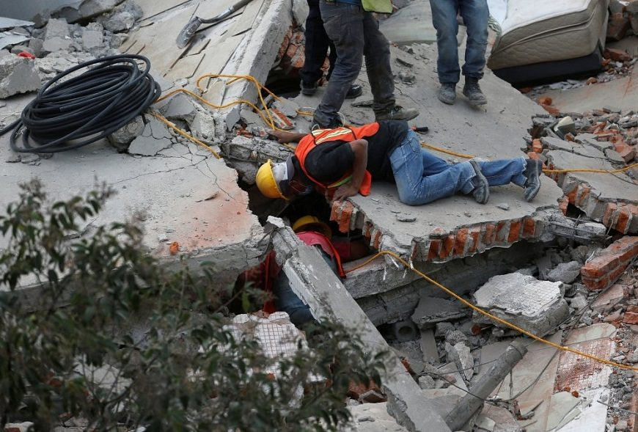**ВАС ЗАВАЛИЛО:**

* обуздайте первый страх, не падайте духом;
* осмотритесь – нет ли поблизости пустот, уточните, откуда поступает воздух;
* постарайтесь подать сигнал голосом, рукой. Стуком, свистком, предметом. Лучше это делать когда услышите голоса людей, лай собак;
* как только машины и механизмы прекратят работу и наступит тишина – значит объявлена «минута молчания». В это время спасатели с приборами и собаками ведут поиск. Используйте это - привлекайте их внимание любым способом. Вас обнаружат по крику, стону и даже по дыханию.

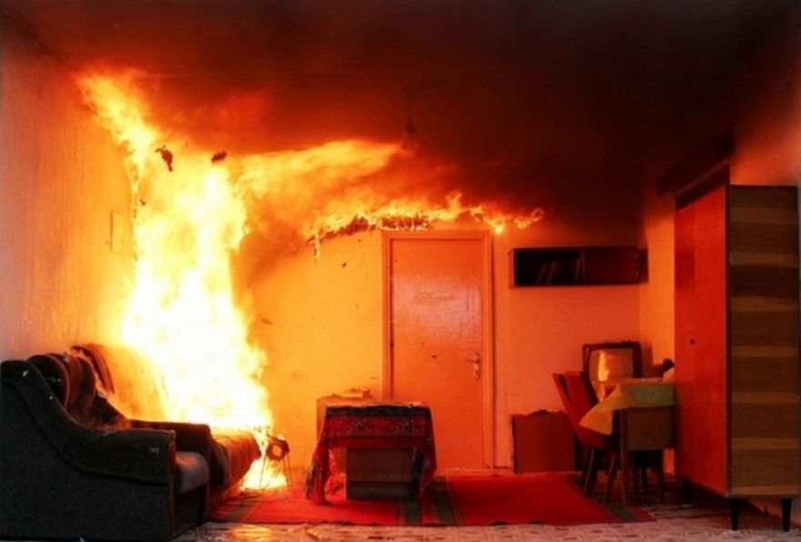**ЗАГОРЕЛАСЬ КВАРТИРА:**

* не поддавайтесь панике;
* сообщите в пожарную охрану;
* обесточьте квартиру;
* постарайтесь сбить пламя огнетушителем, водой, плотной тканью;
* покидайте зону огня (задымления) пригнувшись (ползком);
* дверь в комнату, где разгорается пламя, плотно закройте;
* постарайтесь выбраться на балкон, лоджию;
* взывайте о помощи, но не прыгайте вниз;
* ребенка заверните в одеяло, пальто, куртку и срочно выносите;
* избавьтесь от одежды с примесью синтетики (она быстро плавиться и оставляет на теле язвы).

**Телефоны экстренных служб:**

* **ЕДИНАЯ ДЕЖУРНО-ДИСПЕТЧЕРСКАЯ СЛУЖБА – 112 ,05, 8(34341) 6-88-00**
* **ПОЖАРНАЯ ЧАСТЬ–01, 8 (343-41) 6-85-55;**
* **ПОЛИЦИЯ – 02, 8 (343-41) 6-86-52;**
* **ТЕЛЕФОН ДОВЕРИЯ ПОЛИЦИИ – 8 (343-41) 6-91-46;**
* **СКОРАЯ ПОМОЩЬ 03, 8 (343-41) 6-18-16.**